**신한은행 1코노미 공략**

1코노미?

* 1인과 경제를 뜻하는 이코노미의 합성어로 혼자만의 소비 생활을 즐기는 사람을 일컫는 말.
* 1코노미에 대한 금융권의 1차 타깃은 미혼 남녀.
* 2015년 1인 가구 수는 520만 3000가구로 전체 가구의 27.2%로 집계됨. 2000년에 비해 2배 가까이 늘어난 수치. 또한 1인 가구는 2인, 3인, 4인 가구보다 높은 비율을 차지해 우리나라에서 가장 흔한 가구 형태가 됨. 2035년에는 1인 가구가 763만 가구에 이를 것이라는 추산도 있음.
* 1인 가구 시장이 크게 증가한 추세지만 이들의 경제적인 여력은 크지 않음. 미혼 1인 가구는 향후 1년 내 신규 저축 의향이 낮게 나타나 경제 생활에 대한 심리적인 여유가 적음
* 미혼 1인 가구는 미혼 전체 평균과 비교해 월세∙반전세인 경우가 1.8배 더 많고 이에 따라 매월 주거비를 고정적으로 지출하는 비율도 높음
* 은행도 이를 반영해 예적금 위주의 상품을 구성함과 동시에 대출상품의 경우 전월세 자금 지원 위주로 꾸림.  
    
  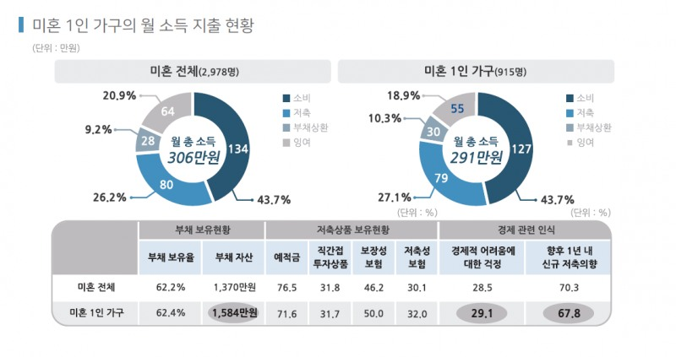

**헬스플러스 적금**

1인 가구가 자신을 관리하는 데 관심이 높다는 점에 착안. 스마트폰을 활용해 건강관리 목표 달성 시 우대이자율을 적용하는 상품. 약 8개월 만에 16만 6300계좌가 팔려 나감. 삼성전자와 전략적 업무제휴를 체결하고 상품을 출시. 고객이 삼성전자의 건강관리 앱 ‘S헬스’를 이용해 만기일 전인까지 10만보 이상 걷기, 아침∙점심∙저녁 식단 10일 이상 기록하기, 수면패턴 10일 이상 기록하기 중 1개를 선택하고 목표를 달성하면 우대 이율을 제공. 신한 헬스플러스 적금의 만기는 1년이고 이자율은 신한카드 결제실적에 따른 우대금리와 비대면 채널 가입 우대금리를 포함해 최대 연 2.0%다.